Registrare con Windows

Con Windows è possibile registrare una voce utilizzando il microfono o un brano da CD ROM.

Vediamo il primo caso: registriamo una breve presentazione di un alunno.
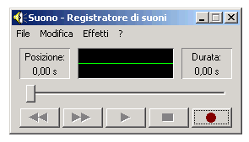
Colleghiamo il microfono al computer inserendo lo spinotto nella presa corretta, solitamente caratterizzata dal colore rosso e/o dalla scritta “mic”.

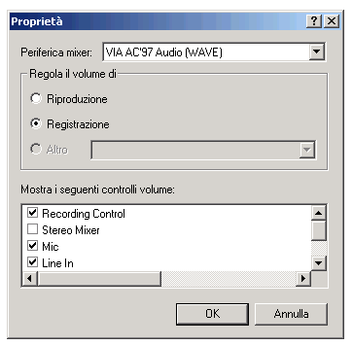
Apriamo il Registratore di suoni: Start – Programmi – Accessori – Svago – Registratore di suoni.

È necessario anche aprire l’applicazione Controllo volume seguendo un percorso simile al precedente: Start – Programmi – Accessori – Svago – Controllo volume.

Per essere sicuri che il microfono sia attivo occorre aprire il menu Opzioni e cliccare su Proprietà. Nella finestra che si apre, selezionare Registrazione: in questo modo appare il segno di spunta anche a Mic.

Ora si può utilizzare il registratore come un apparecchio “normale” agendo sui pulsanti indietro, avanti, play, stop, registra. Si capisce che è in corso la registrazione se la linea verde della finestra passa da piatta a “zig zag”, visualizzando l’onda sonora.

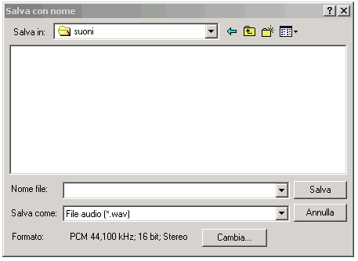
Il salvataggio del file è l’operazione che richiede maggiore attenzione: per poter arrivare ad un giusto equilibrio tra qualità e peso del file bisogna utilizzare il comando Salva con nome.

Nella parte inferiore della finestra appare infatti la voce Formato: cliccando sul pulsante Cambia appare la finestra Selezione audio che permette, attraverso la finestra a tendina di Attributi, di scegliere la frequenza di campionamento (kHz), la risoluzione (in numero di bit) e tra mono o stereo. Si consideri che in base a queste scelte varia sensibilmente il peso di ogni secondo di registrazione.

